lp. | Nr inwentarzowy |  | Autor | Rok wydania
 |  |  | Tytuł | Wydawca
1 | 65021 | 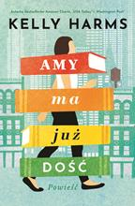 | Harms, Kelly | 2022.
 |  |  | Amy ma już dość / | Książnica,
2 | 65022 | 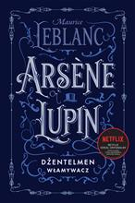 | Leblanc, Maurice | copyright 2021.
 |  |  | Arsène Lupin dżentelmen włamywacz / | Zysk i s-ka Wydawnictwo,
3 | 65025 | 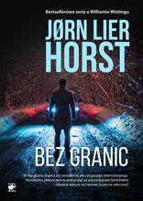 | Horst, Jørn Lier | 2022.
 |  |  | Bez granic / | Smak Słowa,
4 | 65026 |  | Winnik, Sylwia | 2022.
 |  |  | Bezmiłość : | Muza Sport i Turystyka,
5 | 65027 |  | Biedni w bogatym kraju : | 2022.
 |  |  |  | Wydawnictwo Czarne,
6 | 65031 |  | Co zasiejesz, to zbierzesz / | copyright 2022.
 |  |  |  | Wydawnictwo Czarna Owca,
7 | 65033 | 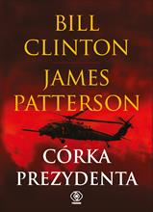 | Clinton, Bill | 2022.
 |  |  | Córka prezydenta / | Dom Wydawniczy Rebis,
8 | 65034 |  | Lis, Agnieszka | copyright 2022.
 |  |  | Córka rabina / | Skarpa Warszawska,
9 | 65036 |  | Labuskes, Brianna | 2022.
 |  |  | Czego nie widać / | Luna,
10 | 65037 |  | Roberts, Nora | © 2022.
 |  |  | Daniel / | HarperCollins,
11 | 65038 |  | Steinke-Kalembka, Joanna | 2017.
 |  |  | Dodaj mi skrzydeł! : | Samo Sedno Edgard,
12 | 65039 |  | Tekieli, Joanna | 2022.
 |  |  | Dom na przełęczy / | Filia,
13 | 65040 |  | Lester, Natasha | 2022.
 |  |  | Dom na Riwierze / | Słowne,
14 | 65041 | 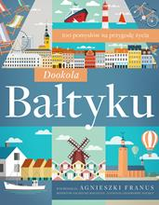 | Dookoła Bałtyku / | copyright 2022.
 |  |  |  | Słowne,
15 | 65043 |  | Dudzińska, Anna | 2022.
 |  |  | Dubaj : | Wydawnictwo Marginesy,
16 | 65044 |  | Wala, Magdalena | copyright 2022.
 |  |  | Duchy kurhanów / | Książnica,
17 | 65045 |  | Kowalska, Monika | 2022.
 |  |  | Pozdrowienia z Wrocławia / | Książnica,
18 | 65046 |  | Keidar, Amira | 2022.
 |  |  | Dziecko Holokaustu / | Filia,
19 | 65047 |  | Prus, Bolesław (1847-1912). | copyright 2020.
 |  |  | Emancypantki / | Bellona,
20 | 65050 |  | Tyrmand, Leopold | copyright 2022.
 |  |  | Filip : | Wydawnictwo MG,
21 | 65051 |  | Sepetys, Ruta | 2022.
 |  |  | Fontanny milczenia : | Znak Koncept,
22 | 65053 |  | Grund, Maria | 2022.
 |  |  | Grzech śmiertelny / | Feeria,
23 | 65054 |  | Steinfort, Tom | 2022.
 |  |  | Grzechy szejka / | Muza,
24 | 65055 | 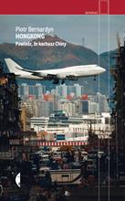 | Bernardyn, Piotr | 2022.
 |  |  | Hongkong : | Wydawnictwo Czarne,
25 | 65057 |  | Rymszewicz, Violetta | 2022.
 |  |  | Ile kosztuje żona? : | Znak Koncept,
26 | 65058 |  | Greń, Hanna | copyright 2022.
 |  |  | Imię śmierci / | Czwarta Strona,
27 | 65060 | 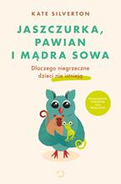 | Silverton, Kate | 2022.
 |  |  | Jaszczurka, pawian i mądra sowa : | Otwarte,
28 | 65061 |  | Karpińska, Anna | 2022.
 |  |  | Jestem twoją córką / | Prószyński i S-ka,
29 | 65062 |  | Harmel, Kristin | 2022.
 |  |  | Las znikających gwiazd / | Wydawnictwo Świat Książki,
30 | 65063 |  | Kopeć, Magdalena | copyright 2022.
 |  |  | Lato Sabiny / | Skarpa Warszawska,
31 | 65064 |  | Szyszko-Grzywacz, Anna | 2022.
 |  |  | Łagierniczka: | Ośrodek Karta,
32 | 65066 |  | Thilliez, Franck | copyright 2022.
 |  |  | Manuskrypt niedokończony / | Wydawnictwo Czarna Owca,
33 | 65067 |  | Doerr, Anthony | copyright 2022.
 |  |  | Miasto w chmurach / | Wydawnictwo Poznańskie,
34 | 65068 |  | Łopuszański, Piotr | copyright 2022.
 |  |  | Mikołaj Kopernik : | Fronda,
35 | 65072 |  | Rule, Ann | 2022.
 |  |  | Morderca znad Green River / | Wydawnictwo Sine Qua Non,
36 | 65073 |  | Chamberlain, Diane | 2022.
 |  |  | Na końcu ulicy / | Prószyński i S-ka - Prószyński Media,
37 | 65074 |  | Nugent, Liz | 2022.
 |  |  | Nasze małe okrucieństwa / | Wielka Litera Sp. z.o.o,
38 | 65075 | 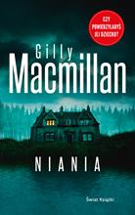 | Macmillan, Gilly | 2021.
 |  |  | Niania / | Świat Książki Wydawnictwo,
39 | 65076 |  | Sygo, Monika | 2022.
 |  |  | Nie było nam dane / | Szósty Zmysł - Grupa Wydawnicza Papierowy Księżyc,
40 | 65077 |  | Rudnicka, Olga | 2022.
 |  |  | Nieszczęście w szczęściu / | Prószyński Media,
41 | 65079 | 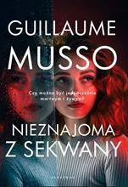 | Musso, Guillaume | 2022.
 |  |  | Nieznajoma z Sekwany / | Albatros,
42 | 65080 | 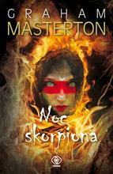 | Masterton, Graham | 2022.
 |  |  | Noc skorpiona / | Dom Wydawniczy Rebis,
43 | 65081 |  | Johnston, Celeste | 2022.
 |  |  | Nowoczesny haft dla absolutnie początkujących / | Publicat Wydawnictwo,
44 | 65082 | 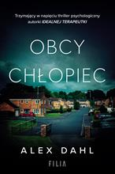 | Dahl, Alex | 2022.
 |  |  | Obcy chłopiec / | Filia,
45 | 65085 | 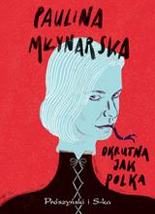 | Młynarska, Paulina | 2022.
 |  |  | Okrutna jak Polka / | Prószyński i S-ka,
46 | 65089 | 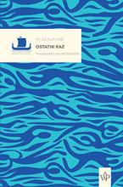 | Flatland, Helga | copyright 2022.
 |  |  | Ostatni raz / | Wydawnictwo Poznańskie,
47 | 65091 | 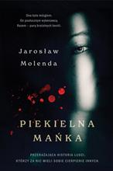 | Molenda, Jarosław | copyright 2022.
 |  |  | Piekielna Mańka : | Skarpa Warszawska,
48 | 65092 |  | Corrigan, J. A. | 2022.
 |  |  | Pielęgniarka / | Słowne Mroczne,
49 | 65093 | 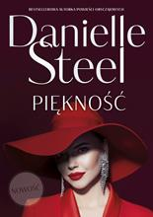 | Steel, Danielle | 2022.
 |  |  | Piękność / | Między Słowami,
50 | 65094 | 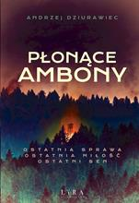 | Dziurawiec, Andrzej | 2022.
 |  |  | Płonące ambony / | Wydawnictwo Lira,
51 | 65097 |  | Rosenberg, Marshall B. | 2016.
 |  |  | Porozumienie bez przemocy : | Wydawnictwo Czarna Owca,
52 | 65099 |  | Wilczyńska, Karolina | copyright 2022.
 |  |  | Poukładałeś mój świat / | Czwarta Strona - Grupa Wydawnictwa Poznańskiego,
53 | 65101 |  | Świętek, Edyta | 2022.
 |  |  | Przezroczyste / | Wydawnictwo Pascal,
54 | 65102 |  | Winters, Robert W. | 2022.
 |  |  | Przypadkowe odkrycia medyczne / | Filia,
55 | 65103 |  | Sablik, Tomasz | maj 2022.
 |  |  | Przypadłość / | Vesper,
56 | 65108 | 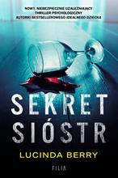 | Berry, Lucinda | 2022.
 |  |  | Sekret sióstr / | Filia,
57 | 65109 | 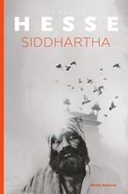 | Hesse, Hermann | copyright 2022.
 |  |  | Siddhartha : | Media Rodzina,
58 | 65110 |  | Costeloe, Diney | 2022.
 |  |  | Skradzione dziecko / | Wydawnictwo Kobiece,
59 | 65111 | 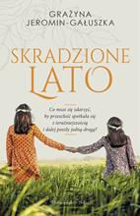 | Jeromin-Gałuszka, Grażyna. | 2022.
 |  |  | Skradzione lato / | Prószyński i S-ka,
60 | 65114 | 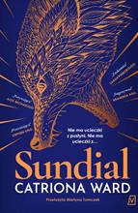 | Ward, Catriona | copyright 2022.
 |  |  | Sundial / | Czwarta Strona - Grupa Wydawnictwa Poznańskiego,
61 | 65115 |  | Fink-Finowicki, Maciej | copyright 2022.
 |  |  | Survival : | Wydawnictwo SBM,
62 | 65116 |  | Woods, Carolyn | 2022.
 |  |  | Sypiając z psychopatą / | Znak Literanova,
63 | 65120 |  | Wochlik, Jagoda | 2022.
 |  |  | Tajemnica z przeszłości / | Filia,
64 | 65123 | 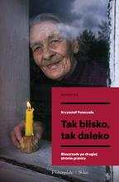 | Potaczała, Krzysztof | 2022.
 |  |  | Tak blisko, tak daleko : | Prószyński i S-ka,
65 | 65124 | 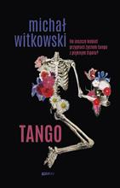 | Witkowski, Michał | 2022.
 |  |  | Tango / | Znak Litera Nova- Społeczny Instytut Wydawniczy Znak,
66 | 65126 | 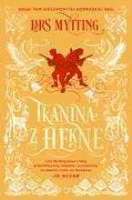 | Mytting, Lars | copyright 2022.
 |  |  | Tkanina z Hekne / | Wydawnictwo Otwarte,
67 | 65128 |  | Kirshenbaum, Mira | 2022.
 |  |  | Trzy kroki do dobrego związku : | Feeria Wydawnictwo,
68 | 65130 | 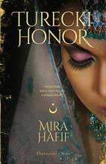 | Hafif, Mira | 2022.
 |  |  | Turecki honor / | Prószyński i S-ka,
69 | 65131 |  | Sager, Riley | 2022.
 |  |  | Tylko przetrwaj noc / | Mova,
70 | 65132 |  | Ostaszewski, Robert | 2022.
 |  |  | Tysiąc ciętych róż / | Harde,
71 | 65133 | 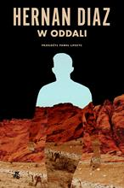 | Diaz, Hernan | 2022.
 |  |  | W oddali / | Wydawnictwo WAB,
72 | 65134 |  | Zawada, Filip | 2022.
 |  |  | Weź z nią zatańcz / | Wydawnictwo Znak - Społeczny Instytut Wydawniczy Znak,
73 | 65137 |  | Levy, Andrea | 2022.
 |  |  | Wysepka / | Wydawnictwo Albatros,
74 | 65138 |  | Collins, Sara | 2022.
 |  |  | Wyznania Frannie Langton / | Znak Koncept,
75 | 65140 | 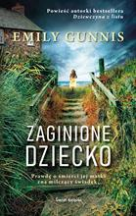 | Gunnis, Emily | 2022.
 |  |  | Zaginione dziecko / | Świat Książki,
76 | 65141 | 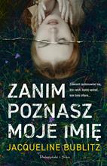 | Bublitz, Jacqueline | 2022.
 |  |  | Zanim poznasz moje imię / | Prószyński i S-ka,
77 | 65142 |  | Kawaguchi, Toshikazu | copyright 2022.
 |  |  | Zanim wystygnie kawa / | Grupa Wydawnicza Relacja,
78 | 65144 | 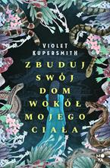 | Kupersmith, Violet | 2022.
 |  |  | Zbuduj swój dom wokół mojego ciała / | Mova,
79 | 65145 |  | Bonda, Katarzyna | 2022.
 |  |  | Ze złości / | Warszawskie Wydawnictwo Literackie Muza,
80 | 65149 | 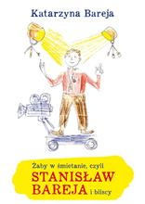 | Bareja, Katarzyna | 2022.
 |  |  | Żaby w śmietanie, czyli Stanisław Bareja i bliscy / | Axis Mundi,
81 | 65151 |  | Antczak, Aga | 2022.
 |  |  | Adela nie chce umierać / | Wydawnictwo Lira,
82 | 65164 | 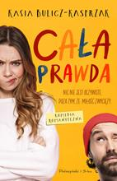 | Bulicz-Kasprzak, Kasia | 2022.
 |  |  | Cała prawda / | Prószyński i S-ka,
83 | 65170 |  | Paszyńska, Maria | 2022.
 |  |  | Córka gniewu / | Książnica,
84 | 65173 | 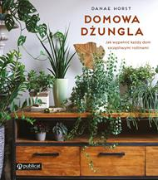 | Horst, Danae | © 2022.
 |  |  | Domowa dżungla : | Publicat Wydawnictwo,
85 | 65174 |  | Grangé, Jean-Christophe | 2022.
 |  |  | Dzień popiołów / | Wydawnictwo Sonia Draga,
86 | 65179 |  | Moss, Marcel | 2022.
 |  |  | Furia / | Wydawnictwo WAB,
87 | 65183 |  | Rose, Jeneva | 2022.
 |  |  | Jedno z nas nie żyje / | Filia,
88 | 65184 |  | Gargaś, Gabriela | copyright 2022.
 |  |  | Kacper / | Skarpa Warszawska,
89 | 65192 | 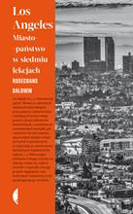 | Baldwin, Rosecrans | 2022.
 |  |  | Los Angeles : | Wydawnictwo Czarne,
90 | 65197 | 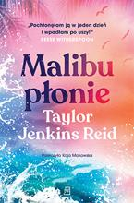 | Reid, Taylor Jenkins | copyright 2022.
 |  |  | Malibu płonie / | Czwarta Strona - Grupa Wydawnictwa Poznańskiego,
91 | 65204 |  | Jeż, Agnieszka | © 2022.
 |  |  | Nagły świt / | Wydawnictwo Słowne,
92 | 65205 |  | Knedler, Magdalena | © 2022.
 |  |  | Narzeczona z powstania / | Mando,
93 | 65206 |  | Woolf, Virginia | 2022.
 |  |  | Nawiedzony dom / | Wydawnictwo Literackie,
94 | 65207 |  | Brzosko-Mędryk, Danuta | 2022.
 |  |  | Niebo bez ptaków / | we współpracy z Państwowym Muzeum na Majdanku,
95 | 65208 | 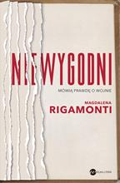 | Rigamonti, Magdalena | copyright 2022.
 |  |  | Niewygodni : | Wielka Litera,
96 | 65213 | 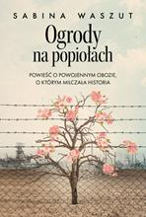 | Waszut, Sabina | © 2022.
 |  |  | Ogrody na popiołach : | Książnica,
97 | 65214 |  | Cataldie, Louis | 2022.
 |  |  | Oko w oko ze śmiercią / | Wydawnictwo Filia,
98 | 65215 | 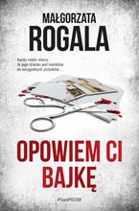 | Rogala, Małgorzata | copyright 2022.
 |  |  | Opowiem ci bajkę / | Skarpa Warszawska,
99 | 65225 |  | Kardasz, Nika | copyright 2022.
 |  |  | Otwórz oczy / | Replika,
100 | 65227 |  | Rose, Jeneva | 2021.
 |  |  | Perfekcyjne małżeństwo / | Filia,
101 | 65231 |  | Bizuk, Agata | 2022.
 |  |  | Polowanie na łosia / | Dlaczemu,
102 | 65232 | 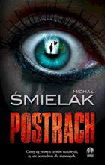 | Śmielak, Michał | 2022.
 |  |  | Postrach / | Wydawnictwo Initium,
103 | 65233 |  | Sienkiewicz, Henryk | copyright 2021.
 |  |  | Potop / | Wydawnictwo Greg,
104 | 65249 |  | Wilczyńska, Karolina | 2022.
 |  |  | Rozdarty welon / | Filia,
105 | 65250 |  | Rozdzieliła nas wojna / | 2022.
 |  |  |  | Filia,
106 | 65251 | 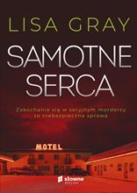 | Gray, Lisa | copyright 2022.
 |  |  | Samotne serca / | Słowne,
107 | 65252 | 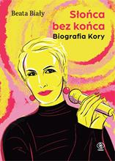 | Biały, Beata | 2022.
 |  |  | Słońca bez końca : | Dom Wydawniczy Rebis,
108 | 65257 |  | Czornyj, Maksymilian | 2022.
 |  |  | Spirytystka / | Filia,
109 | 65264 |  | Chase, Eve | 2022.
 |  |  | Szklany dom / | Wydawnictwo Kobiece,
110 | 65267 |  | Kawka, Magdalena | 2022.
 |  |  | Trudna radość / | Prószyński i S-ka,
111 | 65268 |  | Rezydent, Tomasz | copyright 2022.
 |  |  | Walka o oddech / | BookEdit,
112 | 65269 |  | Krasińska, Aneta | 2022.
 |  |  | Nauczycielka z getta : | Jaguar,
113 | 65270 |  | Sowa, Aleksander | 2022.
 |  |  | Wielki Pies / | Wydawnictwo Lira,
114 | 65274 |  | Garkowska, Małgorzata | 2022.
 |  |  | Wybór matki / | Wydawnictwo Flow,
115 | 65278 |  | Bel, Melisa | 2022.
 |  |  | Zaborcza bestia / | [Izabela Rybak],
116 | 65281 |  | Zakrzewska, Agnieszka | 2022.
 |  |  | Życie jak czekolada / | Filia,
117 | 65282 |  | Andryka, Dagmara | 2022.
 |  |  | As : | Prószyński i S-ka,
118 | 65283 |  | Jodko-Kula, Elżbieta | 2022.
 |  |  | Czas niesprawiedliwych : | Prószyński i S-ka - Prószyński Media,
119 | 65284 | 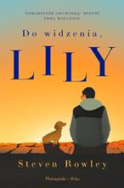 | Rowley, Steven | 2022.
 |  |  | Do widzenia, Lily / | Prószyński i S-ka - Prószyński Media,
120 | 65285 |  | Bieniek, Natalia A. | 2022.
 |  |  | Dom na skraju lasu / | Prószyński i S-ka,
121 | 65286 | 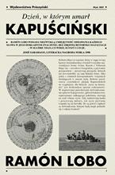 | Lobo, Ramón | 2022.
 |  |  | Dzień, w którym umarł Kapuściński / | Prószyński i S-ka,
122 | 65287 | 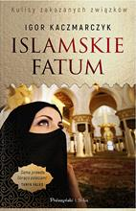 | Kaczmarczyk, Igor | 2022.
 |  |  | Islamskie fatum / | Prószyński i S-ka,
123 | 65288 |  | Wood, Charlotte | 2021.
 |  |  | Każda z nich / | Prószyński i S-ka,
124 | 65289 | 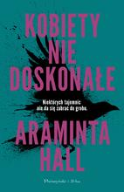 | Hall, Araminta | 2021.
 |  |  | Kobiety niedoskonałe / | Prószyński Media,
125 | 65290 |  | Andryka, Dagmara | 2022.
 |  |  | Król : | Prószyński i S-ka,
126 | 65291 |  | Lecoat, Jenny | 2022.
 |  |  | Miłość na wojennej wyspie / | Prószyński i S-ka,
127 | 65292 |  | McAllister, Gillian | 2021.
 |  |  | Na twoją niekorzyść : | Prószyński Media,
128 | 65293 |  | Białkowska, Monika | 2022.
 |  |  | Nawet jeśli umrę w drodze : | Prószyński i S-ka,
129 | 65294 | 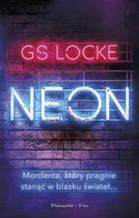 | Locke, G. S. | 2021.
 |  |  | Neon : | Prószyński i S-ka,
130 | 65295 |  | Jeromin-Gałuszka, Grażyna | 2022.
 |  |  | Nie zostawiaj mnie / | Prószyński i S-ka - Prószyński Media,
131 | 65296 |  | Gary, Romain | 2022.
 |  |  | Obietnica poranka : | Prószyński i S-ka,
132 | 65297 |  | Santini, Angela | 2022.
 |  |  | Obłędy / | Prószyński i S-ka,
133 | 65298 |  | Santini, Angela | 2022.
 |  |  | Odwet / | Prószyński i S-ka,
134 | 65299 |  | Olszanowska, Agnieszka | 2021
 |  |  | Pięć wdów / | Prószyński i S-ka - Prószyński Media,
135 | 65300 | 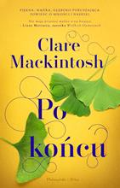 | Mackintosh, Clare | 2022.
 |  |  | Po końcu / | Prószyński i S-ka,
136 | 65301 |  | Spotkajmy się w Monako : | 2022.
 |  |  |  | Prószyński i S-ka - Prószyński Media,
137 | 65302 |  | Quinn, Cate | 2021.
 |  |  | Trzy wdowy / | Prószyński i S-ka - Prószyński Media,
138 | 65303 |  | Wierzchowska, Weronika | 2022.
 |  |  | W służbie Madame Curie / | Prószyński i S-ka,
139 | 65304 |  | Waligóra, Ewa | 2022.
 |  |  | Zabójcza wycieczka / | Prószyński i S-ka - Prószyński Media,
140 | 65305 |  | Mackintosh, Clare | 2022.
 |  |  | Zakładnik / | Prószyński i S-ka,
141 | 65306 |  | Rolfe, Helen J. | 2021.
 |  |  | Zaopiekuj się mną / | Prószyński i S-ka - Prószyński Media,

